📘 Руководство пользователя K450 Data Exporter
Содержание
1. Введение
2. Установка и настройка
3. Запуск программы
4. Интерфейс программы
5. Работа с ODR (Operational Data Report)
6. Работа с PDR (Production Data Report)
7. Экспорт данных в CSV
8. Работа с INF-файлом
9. Диагностика
10. Сообщения об ошибках
11. Часто задаваемые вопросы
12. Приложение: Технические характеристики
13. Приложение: Интеграция с WinCC

1. Введение
1.1 Назначение программы
Программа K450 Data Exporter предназначена для выгрузки данных из базы Microsoft Access (K450data.mdb) в файлы формата CSV.
Основные возможности:
· Просмотр данных по циклам работы печи (ODR)
· Формирование сводных отчетов (ODR Historical)
· Экспорт производственных отчетов (PDR)
· Сохранение данных в CSV для дальнейшего анализа в Excel
1.2 Системные требования
Компонент | Требование
Операционная система | Windows 7 SP1 / 8 / 10 / 11
.NET Framework | 4.8 или выше
Драйверы | Microsoft Access Database Engine 2010 (x86)
ОЗУ | минимум 512 МБ
Место на диске | минимум 10 МБ

2. Установка и настройка
2.1 Установка программы
1. Скопируйте файл K450DataExporter.exe в папку на компьютере (например, C:\SCADA\DMM\)
2. Убедитесь, что в той же папке находятся файлы:

C:\SCADA\DMM\
├── K450DataExporter.exe (программа)
├── K450dmm.inf (конфигурационный файл)
├── K450data.mdb (база данных)
└── K450copy.mdb (резервная копия, опционально)
2.2 Установка .NET Framework 4.8
Если на компьютере не установлен .NET Framework 4.8:
1. Скачайте установщик с официального сайта Microsoft
2. Запустите установку от имени администратора
3. Следуйте инструкциям мастера установки
4. Перезагрузите компьютер
Проверка установки (в командной строке):
cmd
reg query "HKLM\SOFTWARE\Microsoft\NET Framework Setup\NDP\v4\full" /v Release
2.3 Установка драйвера Access
Для работы с MDB-файлами необходим драйвер:
1. Скачайте Microsoft Access Database Engine 2010 Redistributable (x86)
2. Установите от имени администратора
3. Перезагрузка не требуется

3. Запуск программы
3.1 Режимы запуска
Способ | Команда | Результат
Без параметров | K450DataExporter.exe | Открывается окно выбора INF-файла
С параметром | K450DataExporter.exe /Fфайл.inf | Открывается сразу с указанным INF
Альтернативный формат | K450DataExporter.exe -fфайл.inf | То же самое
3.2 Окно выбора INF-файла
При запуске без параметров появляется окно со списком всех INF-файлов в папке программы.
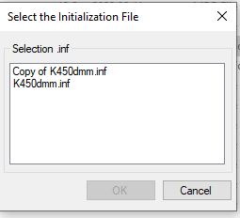
· Выберите нужный файл из списка
· Кнопка OK становится активной только после выбора
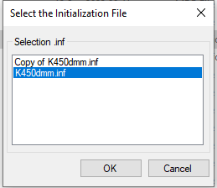
· Кнопка Cancel закрывает программу
4. Интерфейс программы
Главное окно разделено на две основные области:
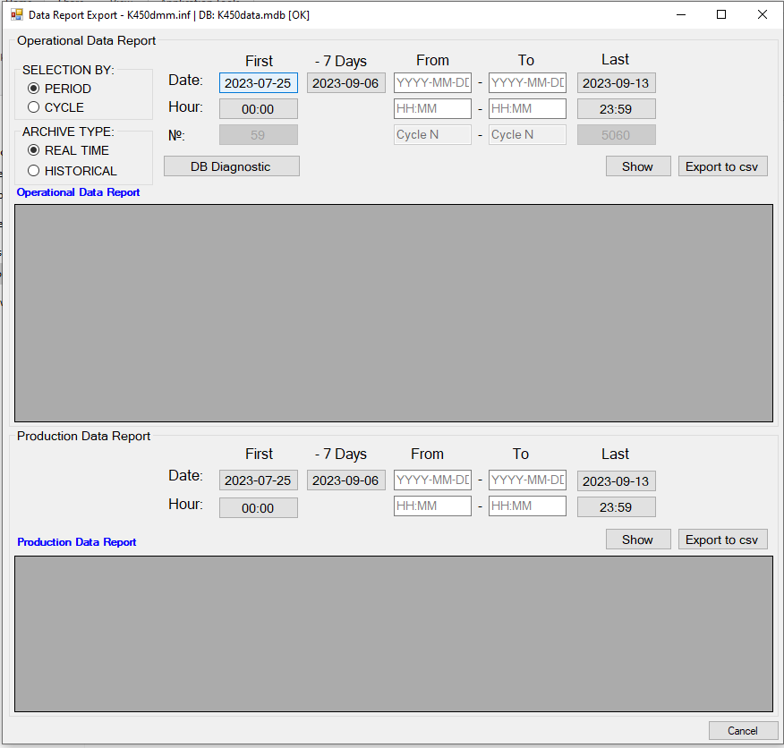
Область | Назначение
Operational Data Report (ODR) | Данные по циклам работы печи
Production Data Report (PDR) | Производственные отчёты

4.1 Элементы управления
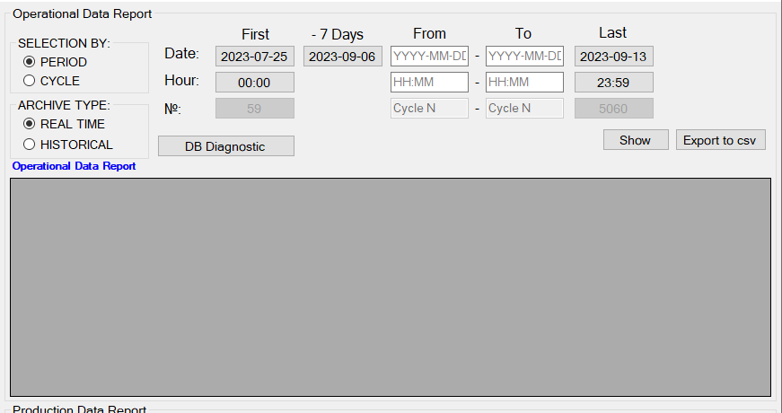
Элемент | Описание
Radio Button PERIOD/CYCLE | Выбор режима поиска (по дате или по циклу)
Radio Button REAL TIME/HISTORICAL | Выбор типа отчёта (таблица или сводный отчёт)
Поля Date / Hour / № | Ввод параметров запроса
Кнопки First/Last | Быстрая вставка первого/последнего значения
Кнопка -7 Days | Вставка даты (текущая минус 7 дней)
Кнопка Show | Выполнить запрос и показать результат
Кнопка Export to csv | Сохранить результат в CSV
Таблица | Отображение результата

5. Работа с ODR
5.1 Выбор режима поиска
Режим PERIOD — поиск по диапазону дат и времени
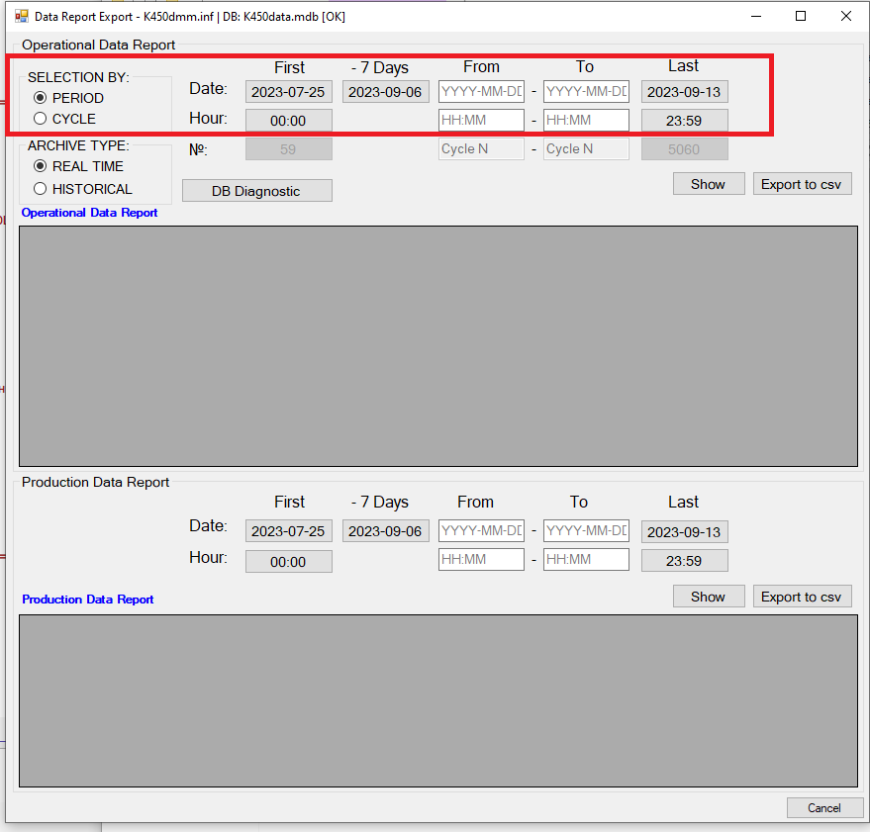
· Date: дата в формате ГГГГ-ММ-ДД (например, 2024-04-27)
· Hour: время в формате ЧЧ:ММ (например, 14:30)
· Кнопки First/Last подставляют минимальную/максимальную дату из базы
· Кнопка -7 Days подставляет дату (последняя запись в базе минус 7 дней)

Режим CYCLE — поиск по диапазону номеров циклов
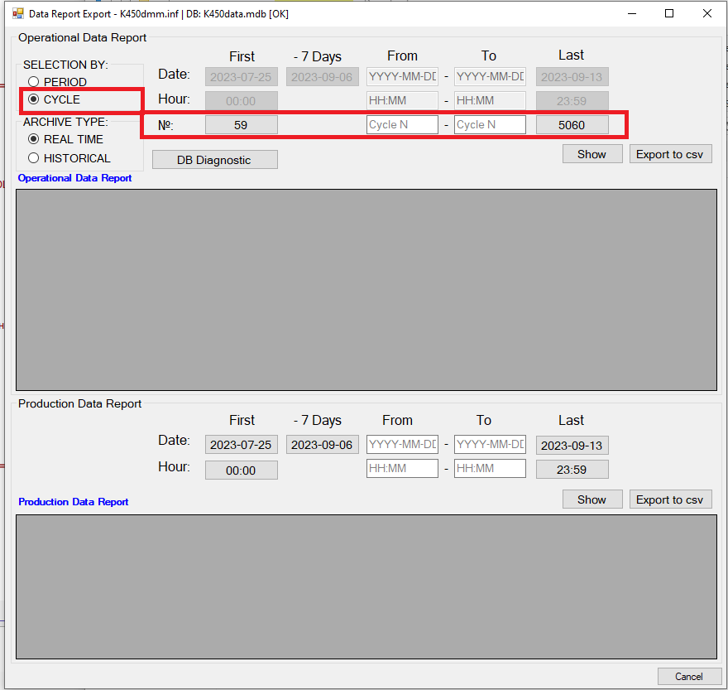
· №: номер цикла (целое число)
· Кнопки First/Last подставляют минимальный/максимальный цикл из базы

5.2 Выбор типа отчёта
REAL TIME — данные по каждому циклу в виде таблицы
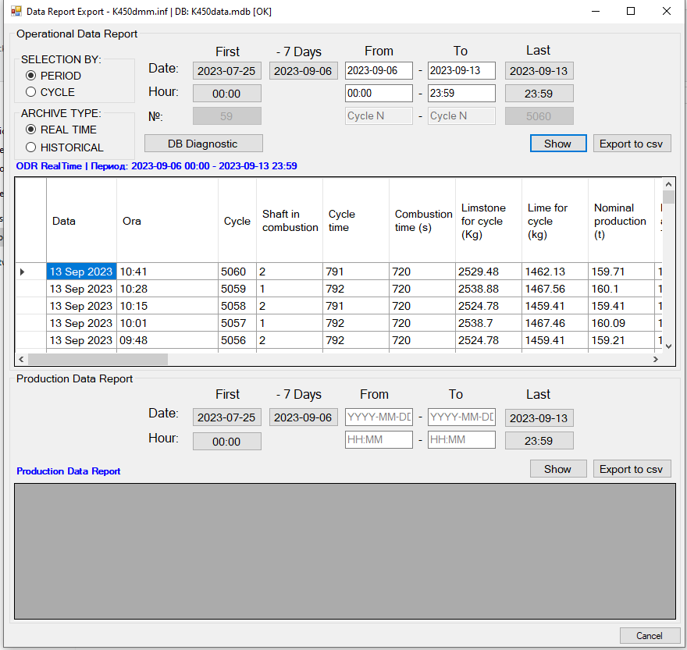
· Показывает все поля из секции [GRID]
· Много колонок (горизонтальная прокрутка)
· Каждая запись — один цикл

HISTORICAL — сводный отчёт по формулам
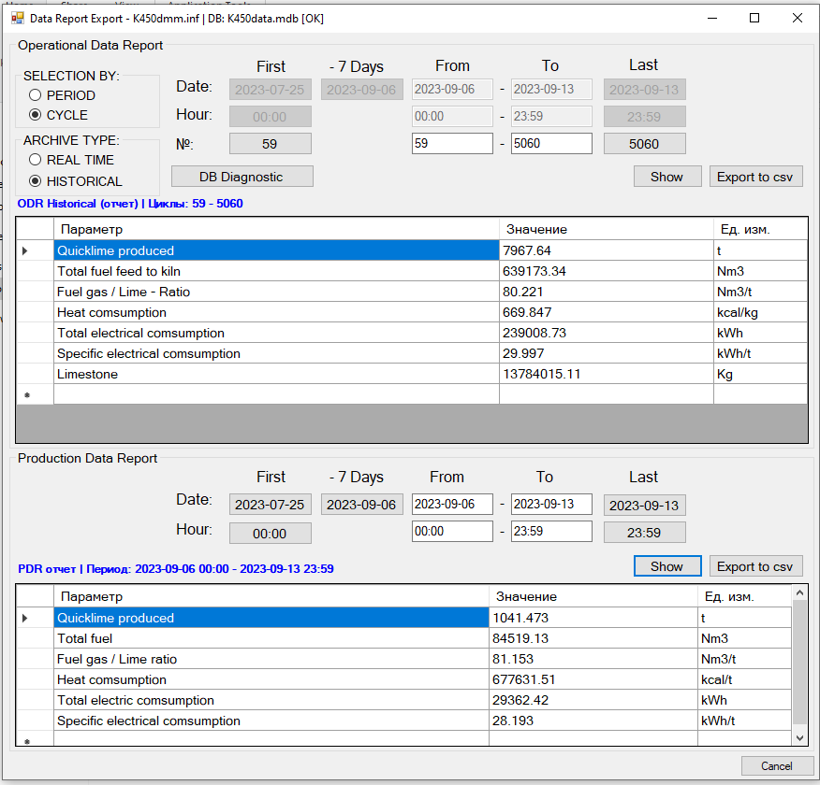
· Показывает 7 строк с вычисленными значениями
· Формулы берутся из секции [PROCESS_REPORT1]
· Пример строки: Quicklime produced = 1041.47 t

5.3 Кнопки действий
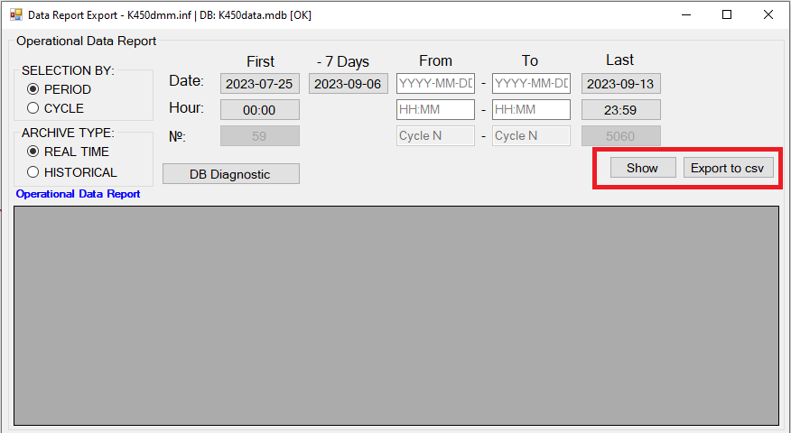
Кнопка | Действие
Show | Выполнить запрос, отобразить результат в таблице
Export to csv | Сохранить результат в CSV (без отображения)

5.4 Пример ODR REAL TIME (PERIOD)
1. Выберите PERIOD
2. Выберите REAL TIME
3. Введите даты: 2023-09-06 и 2023-09-13
4. Нажмите Show
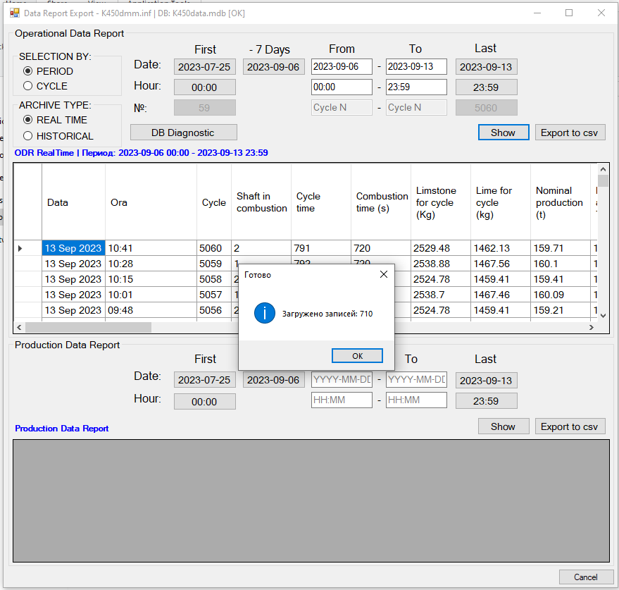

5.5 Пример ODR HISTORICAL (CYCLE)
1. Выберите CYCLE
2. Выберите HISTORICAL
3. Введите номера циклов: 59 и 5060
4. Нажмите Show
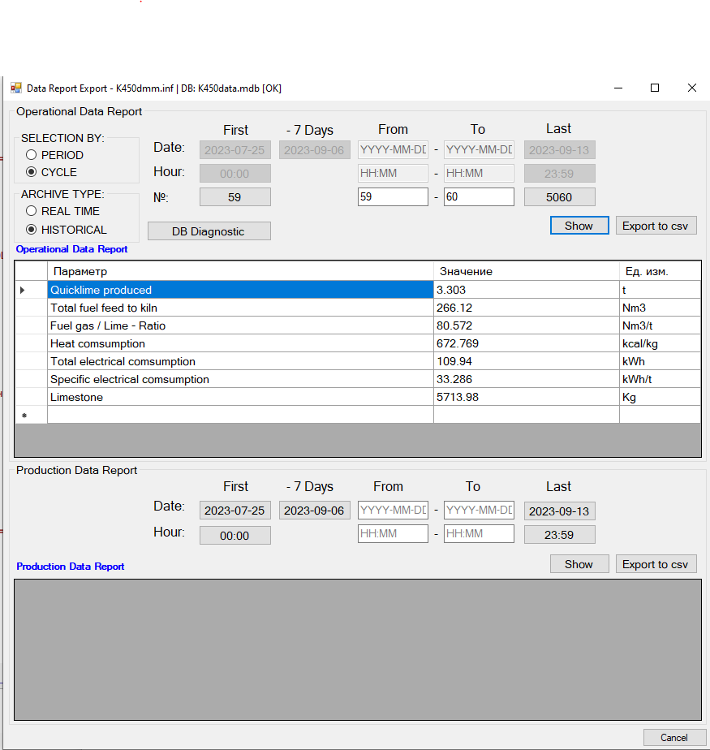

6. Работа с PDR
6.1 Поля ввода
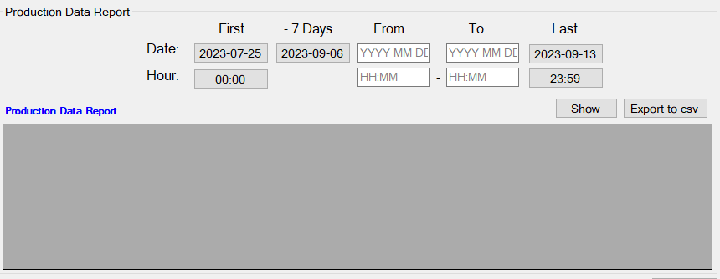
Поле | Описание
From Date | Начальная дата периода
To Date | Конечная дата периода
From Hour | Начальное время
To Hour | Конечное время
First/Last | Быстрая вставка дат
-7 Days | Вставка даты (последняя запись в базе - 7 дней)

6.2 Отчёт PDR
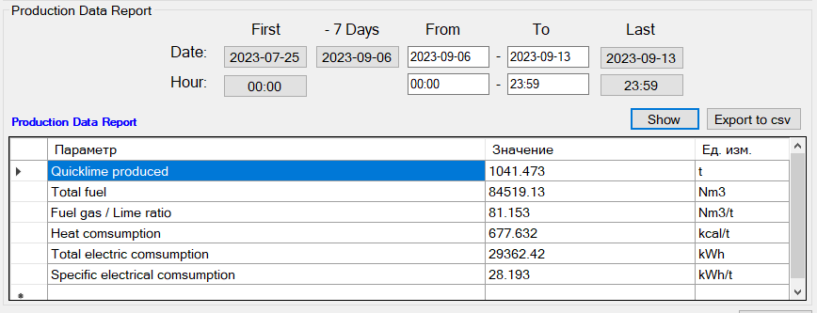
PDR отображает 6 строк с производственными показателями:
Параметр | Единица | Описание
Quicklime produced | t | Произведено извести
Total fuel | Nm3 | Всего топлива
Fuel gas / Lime ratio | Nm3/t | Расход топлива на тонну
Heat consumption | kcal/t | Теплопотребление
Total electric consumption | kWh | Всего электроэнергии
Specific electrical consumption | kWh/t | Удельный расход электроэнергии
6.3 Кнопки действий
Кнопка | Действие
Show | Выполнить запрос, отобразить отчёт в таблице
Export to csv | Сохранить отчёт в CSV

7. Экспорт данных в CSV
7.1 Как выполнить экспорт
1. Выберите параметры запроса
2. Нажмите кнопку Export to csv
3. Файл сохранится автоматически
7.2 Формат имени файла
Тип | Формат | Пример
ODR PERIOD RT | ODReport_PR_дата_по_дата_RT_время.csv | ODReport_PR_2024-04-01_by_2024-04-27_RT_20240427_143025.csv
ODR PERIOD HIST | ODReport_PR_дата_по_дата_HIST_время.csv | ODReport_PR_2024-04-01_by_2024-04-27_HIST_20240427_143025.csv
ODR CYCLE RT | ODReport_CY_цикл_по_цикл_RT_время.csv | ODReport_CY_100_by_500_RT_20240427_143025.csv
ODR CYCLE HIST | ODReport_CY_цикл_по_цикл_HIST_время.csv | ODReport_CY_100_by_500_HIST_20240427_143025.csv
PDR | PDReport_PR_дата_по_дата_время.csv | PDReport_PR_2024-04-01_by_2024-04-27_20240427_143025.csv
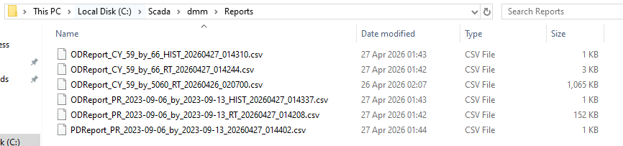

7.3 Структура CSV файла
· Разделитель колонок: точка с запятой (;)
· Первая строка: # + информация о запросе
· Вторая строка: пустая (зарезервировано)
· Третья строка: заголовки колонок
· Остальные строки: данные
Пример содержания:
csv
# ODR RealTime | Период: 2024-04-01 00:00 - 2024-04-27 23:59
#
Data;Ora;Cycle;Lime for cycle (kg);Fuel per cycle real (m3(n))
2024-04-27;06:30;5060;1466.73;117.05
2024-04-27;05:45;5059;1460.12;116.88
...

7.4 Где сохраняются файлы
Файлы сохраняются в папку Reports, которая создаётся автоматически в папке с программой.
C:\SCADA\DMM\
├── K450DataExporter.exe
├── K450dmm.inf
├── K450data.mdb
└── Reports\
├── ODRReport_PR_2024-04-01_by_2024-04-27_RT_20240427_143025.csv
└── PDReport_PR_2024-04-01_by_2024-04-27_20240427_143025.csv

7.5 Как открыть CSV в Excel
1. Откройте Excel
2. Меню Данные → Из текстового/CSV файла
3. Выберите нужный файл
4. Укажите разделитель: точка с запятой (;)
5. Нажмите Загрузить
8. Работа с INF-файлом
8.1 Что такое INF-файл
INF-файл (K450dmm.inf) — это конфигурационный файл, который определяет:
· Имена баз данных
· Набор параметров (PRC001...PRC100)
· Формулы пересчёта (PRD001...PRD050)
· Порядок колонок в таблицах
· Формулы для сводных отчётов
8.2 Структура INF-файла

[GENERAL] - основные настройки
FileDati=K450data.mdb
FileSettimanale=K450tbl.mdb

[ODR] - резервное копирование
NomeFileCopia=K450copy.mdb

[PROCESS_TABLE] - описание полей PRC
Campo1=PRC001;7;3;null;DB121,REAL12;...

[PRODUCT_TABLE] - описание полей PRD и формулы
Campo1=PRD001;7;3;SUM(PRC002)/1000;...

[GRID] - порядок колонок
Process=PRC001;PRC002;PRC003...

[PROCESS_REPORT1] - формулы сводного отчёта
Campo1=Quicklime produced;t;0;SUM(PRC002)/1000;...

[PRODUCT_REPORT1] - формулы производственного отчёта
Campo1=Quicklime produced;t;0;SUM(PRD001);...

8.3 Что можно редактировать
Параметр | Действие
FileDati | Изменить имя основной базы
FileSettimanale | Изменить имя недельной базы
NomeFileCopia | Изменить имя резервной копии
Process в [GRID] | Изменить порядок колонок
CampoX в [PROCESS_TABLE] | Добавить/изменить поле
Формулы в [PROCESS_REPORT1] | Изменить расчёты
Формулы в [PRODUCT_REPORT1] | Изменить расчёты

8.4 Что НЕЛЬЗЯ менять
· Имена секций ([PROCESS_TABLE], [GRID])
· Ключевые слова (NumeroCampi, Campo1)
· Количество полей в строке (через точку с запятой)

8.5 Пример добавления нового параметра
Шаг 1. Добавить в [PROCESS_TABLE]:
Campo101=PRC101;7;3;null;DB121,REAL200;1;0;NEW;New parameter;0;1000;kg;0;1000;S;New parameter;#;null;null;null;null
Шаг 2. Добавить в [GRID]:
Process=PRC001;PRC002;...;PRC101
Шаг 3. Перезапустить программу

8.6 Пример добавления новой формулы
Добавить в [PROCESS_REPORT1]:
Campo8=Efficiency;%;0;(SUM(PRC002)/SUM(PRC003))*100;Efficiency;null;#

8.7 Важные замечания
1. Перед редактированием сделайте копию INF-файла
2. Разделитель — только точка с запятой (;)
3. Секции — в верхнем регистре
4. Нумерация — Campo1, Campo2... Campo100 последовательно

9. Диагностика
9.1 Кнопка DB Diagnostic
Для проверки настроек и данных нажмите кнопку DB Diagnostic в верхней части окна.
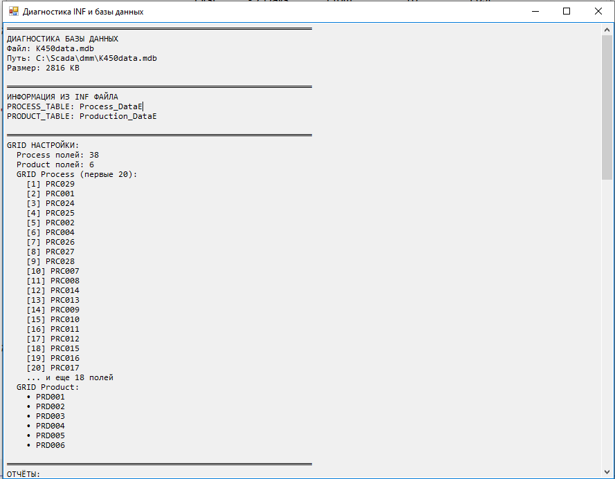

9.2 Информация в окне диагностики
Раздел | Что показывает
База данных | Имя, путь, размер
GRID настройки | Количество полей, первые 20
ОТЧЁТЫ | Формулы из PROCESS_REPORT1 и PRODUCT_REPORT1
PROCESS_TABLE | Список валидных полей с адресами
PRODUCT_TABLE | Поля с формулами
Подключение | Драйвер, статус, версия

10. Сообщения об ошибках
Сообщение | Причина | Решение
Файл базы данных не найден | Нет K450data.mdb | Проверьте наличие файла
Неверный формат даты | Неправильный ввод | Используйте ГГГГ-ММ-ДД
Неверный формат времени | Неправильный ввод | Используйте ЧЧ:ММ
Неверный формат номера цикла | Введены буквы | Введите целое число
Нет данных за выбранный период | Нет записей | Расширьте диапазон
Не удалось построить запрос для формул | Проблема с INF | Проверьте структуру INF
Ошибка запроса: No value given... | Неверные параметры | Проверьте INF и базу
Начальная дата не может быть больше конечной | Ошибка ввода | Поменяйте даты местами

11. Часто задаваемые вопросы (FAQ)
Вопрос: Можно ли выбрать несколько INF-файлов?
Ответ: Да, при запуске без параметров программа покажет все INF в папке.
Вопрос: Почему в таблице ODR REAL TIME не видны все колонки?
Ответ: Используйте горизонтальную прокрутку — колонок может быть много.
Вопрос: Как открыть CSV в Excel?
Ответ: Меню "Данные" → "Из текстового/CSV", выбрать разделитель ;.
Вопрос: Почему PDR показывает нули?
Ответ: Проверьте, что в выбранном периоде есть данные в базе.
Вопрос: Можно ли редактировать INF-файл?
Ответ: Да, но соблюдайте структуру. Перед редактированием сделайте копию.
Вопрос: Нужен ли установленный Excel?
Ответ: Нет, программа экспортирует в CSV без Excel.
Вопрос: Программа работает на Windows XP?
Ответ: Требуется .NET Framework 4.8, который не поддерживается на XP. Минимум — Windows 7 SP1.

12. Приложение: Технические характеристики
12.1 Общие сведения
Параметр | Значение
Название | K450 Data Exporter
Платформа | .NET Framework 4.8
Язык разработки | C# / Windows Forms
Архитектура | 32-bit (x86)
База данных | Microsoft Access (MDB)

12.2 Требования к HMI
Для работы программы на компьютере оператора необходимо:
Компонент | Версия
.NET Framework | 4.8 или выше
Access Database Engine | 2010 (x86)
WinCC | 7.4 или выше (для запуска)
Excel | Не требуется

12.3 Проверка .NET Framework 4.8
В командной строке:
cmd
reg query "HKLM\SOFTWARE\Microsoft\NET Framework Setup\NDP\v4\full" /v Release
Значение >= 528040 — .NET Framework 4.8 установлен.

13. Приложение: Интеграция с WinCC
13.1 Настройка кнопки в WinCC
В WinCC Graphics Designer создайте кнопку и вставьте VBS-скрипт:
vb
Sub OnClick(ByVal Item)
Dim oShell
Set oShell = CreateObject("Wscript.Shell")
oShell.run "C:\SCADA\DMM\K450DataExporter.exe /FC:\SCADA\DMM\K450dmm.inf", 1, False
End Sub

[ЗДЕСЬ СКРИНШОТ НАСТРОЙКИ КНОПКИ В WINCC]

13.2 Параметры запуска
Параметр | Описание
/Fпуть\к\файлу.inf | Запуск с указанным INF
-fпуть\к\файлу.inf | Альтернативный формат
Без параметров | Выбор INF через диалог

13.3 Пример размещения на HMI
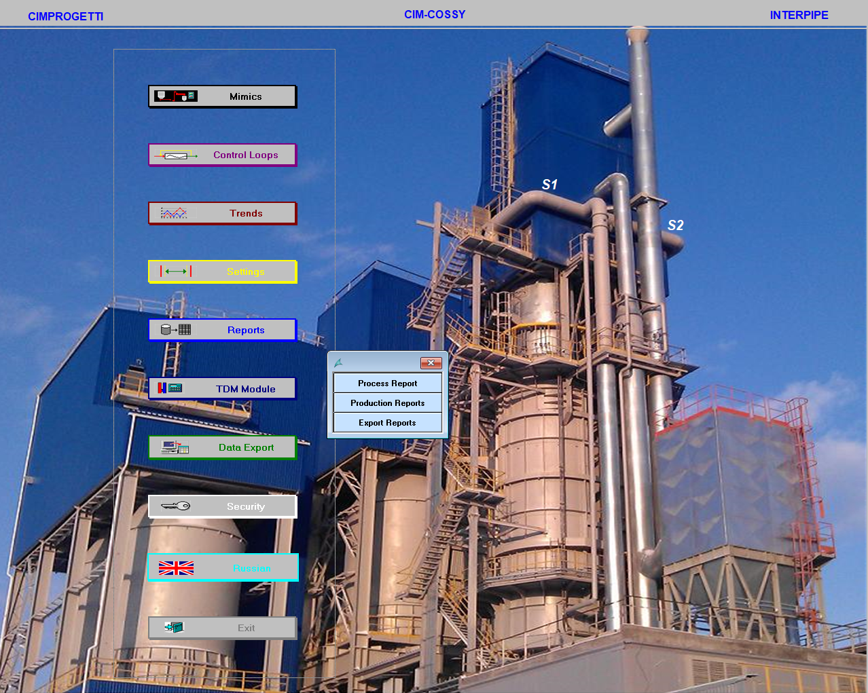

13.4 Схема работы

WinCC HMI → Кнопка с параметром /F → K450DataExporter.exe
↓
Открытие главного окна
↓
Выполнение запроса к MDB
↓
Отображение / Экспорт данных

14. Приложение: Схема работы программы

┌─────────────────────────────────────────────────────────────────┐
│ WinCC HMI │
│ ┌─────────────────────────────────────────────────────────┐ │
│ │ Кнопка с VBS-скриптом │ │
│ │ oShell.run "K450DataExporter.exe /Fфайл.inf" │ │
│ └─────────────────────────────────────────────────────────┘ │
└─────────────────────────────────────────────────────────────────┘
│
▼
┌────────────────────────────────────────────────────────────────┐
│ K450 Data Exporter │
│ ┌─────────────────────────────────────────────────────────┐ │
│ │ 1. Чтение INF-файла │ │
│ │ 2. Парсинг структуры базы │ │
│ │ 3. Построение SQL-запроса │ │
│ │ 4. Выполнение запроса к MDB │ │
│ │ 5. Обработка формул │ │
│ │ 6. Отображение / Экспорт в CSV │ │
│ └─────────────────────────────────────────────────────────┘ │
└────────────────────────────────────────────────────────────────┘
│
┌───────────────┼───────────────┐
▼ ▼ ▼
┌───────────┐ ┌───────────┐ ┌───────────┐
│ INF-файл │ │ MDB-база │ │ CSV-файл │
│ .inf │ │ .mdb │ │ .csv │
└───────────┘ └───────────┘ └───────────┘

Версия документа: 1.0
Дата: 2026

